**中国矿业大学计算机学院**

**2016级本科生计算机网络实验报告**

实验内容 终端接入配置及简单网络设计

学生姓名 骆信智 08163337

专业班级 信息安全3班

学 院 计算机科学与技术学院

任课教师 高 璟

|  |  |  |  |  |
| --- | --- | --- | --- | --- |
| **课程基础理论掌握程度** | 熟练 🞏 | 较熟练 🞏 | 一般 🞏 | 不熟练 🞏 |
| **综合知识应用能力** | 强 🞏 | 较强 🞏 | 一般 🞏 | 差 🞏 |
| **报告内容** | 完整 🞏 | 较完整 🞏 | 一般 🞏 | 不完整 🞏 |
| **报告格式** | 规范 🞏 | 较规范 🞏 | 一般 🞏 | 不规范 🞏 |
| **实验完成状况** | 好 🞏 | 较好 🞏 | 一般 🞏 | 差 🞏 |
| **工作量** | 饱满 🞏 | 适中 🞏 | 一般 🞏 | 欠缺 🞏 |
| **学习、工作态度** | 好 🞏 | 较好 🞏 | 一般 🞏 | 差 🞏 |
| **抄袭现象** | 无 🞏 | 有 🞏 姓名: | | |
| **存在问题** |  | | | |
| **总体评价** |  | | | |

综合成绩： 任课教师签字：

年 月 日

**项目编号：01**

**项目名称：终端接入配置及简单网络设计**

**实验内容：**

(1) 物理层认知：认识双绞线、光纤、网络接口、交换机、无线接入设备

(2) 终端接入配置：为连入网络的终端PC，设置TCP/IP协议工作所需参数

(3) 简单网络设计：运用仿真软件环境，搭建至少含有两个端节点的局域网，测试它们的连通性；

**实验要求：**

(1) 物理层认知，要能准确描述认知对象的功能和属性及使用方法；

(2) 终端接入配置，要求掌握正确设置TCP/IP协议工作所需参数的方法步骤，熟练掌握常用网络测试与配置命令（实用程序）的使用。

(3) 简单网络设计包括拓扑结构设计和连网设备（交换机）的基本配置，要球拓扑结构及连接接口设计正确，能熟练使用交换机的进入、配置、端口等常用设置命令，配置后交换机具有联网和转发数据帧功能；

**预习要求：**

提前通过互联网或在实验室开始实验前登录实验管理服务器，点击预习链接，阅览或下载实验指导书——预习\网络工程\初级-配置交换机基本信息。

(实验管理服务器http://202.119.201.200:8088/limp/login.seam)

**操作与观察：**

正确按照实验指导书步骤操作，观察记录下操作结果。

**实验报告要求：**

(1) 按照实验要求，完成全部实验内容

(2) 在标准实验报告书上填写全部实验操作记录和观察结果

(3) 登录实验管理服务器，提交实验报告电子档。

**实验报告内容：**

1. 物理层认知：
2. 认识双绞线

双绞线是由4组相互纠缠在一块的铜线封装在一层绝缘外套中而组成的。之所以要进行相互缠绕，是因为当金属线中有电流（其实是数据流）经过的时候会产生电磁场，而将正、负信号线对绕，两者产生的正、负磁场便会相互对消，减少信号的扰乱。

双绞线分为两大类：UTP（非屏蔽双绞线）和STP（屏蔽双绞线）。它们的分别在于STP中在铜线和外层的绝缘包皮之间有一层金属材料，以减少信号的电磁辐射，以避免被监听，而UTP则没有，电磁辐射相对比较大，被监听的概率也高上许多。在速度上STP的理论速度可以达到155Mbps，而UTP的理论速度则只有100Mbps。STP的价格要比UTP贵太多，对其它网络设备和布线上都有非常高的要求，因此一般只用于对传输质量和保密性都有必须要求的局域网中。而在绝大多数的局域网络中基本上都是使用的UTP。

照频率和信噪比进行分类：双绞线常见的有三类线，五类线和超五类线，以及六类线，前者线径细而后者线径粗，类型数字越大、版本越新，技术越先进、带宽也越宽，当然价格也越贵。

1. 光纤

光纤是光导纤维的简写，是一种由玻璃或塑料制成的纤维，可作为光传导工具。传输原理是‘光的全反射’。光纤裸纤一般分为三层：中心高折射率玻璃芯（芯径一般为50或62.5μm），中间为低折射率硅玻璃包层（直径一般为125μm），最外是加强用的树脂涂层。光线在纤芯传送，当光纤射到纤芯和外层界面的角度大于产生全反射的临界角时，光线透不过界面，会全部反射回来，继续在纤芯内向前传送，而包层主要起到保护的作用。

光导纤维是由两层折射率不同的玻璃组成。内层为光内芯，直径在几微米至几十微米，外层的直径0.1～0.2mm。一般内芯玻璃的折射率比外层玻璃大1%。根据光的折射和全反射原理,当光线射到内芯和外层界面的角度大于产生全反射的临界角时，光线透不过界面，全部反射。

1. 网络接口

网络接口是用来发送和接受数据包的基本设备。系统中的所有网络接口组成一个链状结构，应用层程序使用时按名称调用。常见的以太网接口类型有RJ-45接口，RJ-11接口，SC光纤接口，FDDI接口，AUI接口，BNC接口，Console接口。

1. 交换机

交换机是工作在OSI参考模型第二层（数据链路层）的网络连接设备，它的基本功能是在多个计算机或者网段之间交换数据。

以太网交换机在数据链路层进行数据转发时，根据数据包的MAC地址决定数据转发的端口，而不是简单的向所有端口进行转发，以便提高网络的利用率。

交换机是一台专门用于通信的计算机，它由交换机硬件系统和交换机操作系统组成。硬件包括：中央处理器、随机存储器、只读存储器、可读写存储器和外部端口等。

用户配置交换机的过程，是用户通过IOS中提供的专门接口，发出标准命令（或命令集合）来配置和管理交换机的过程，以适应各种网络功能。

1. 无线接入设备

在无线局域网里，常见的设备有无线网卡、无线网桥、无线天线等。无线网卡的作用类似于以太网中的网卡，作为无线局域网的接口，实现与无线局域网的连接。无线网桥可以用于连接两个或多个独立的网络段，这些独立的网络段通常位于不同的建筑内，相距几百米到几十公里。所以说它可以广泛应用在不同建筑物间的互联。无线局域网天线可以扩展无线网络的覆盖范围，把不同的办公大楼连接起来。

1. 终端接入配置：

为连入网络的终端PC，设置TCP/IP协议工作所需参数

1. 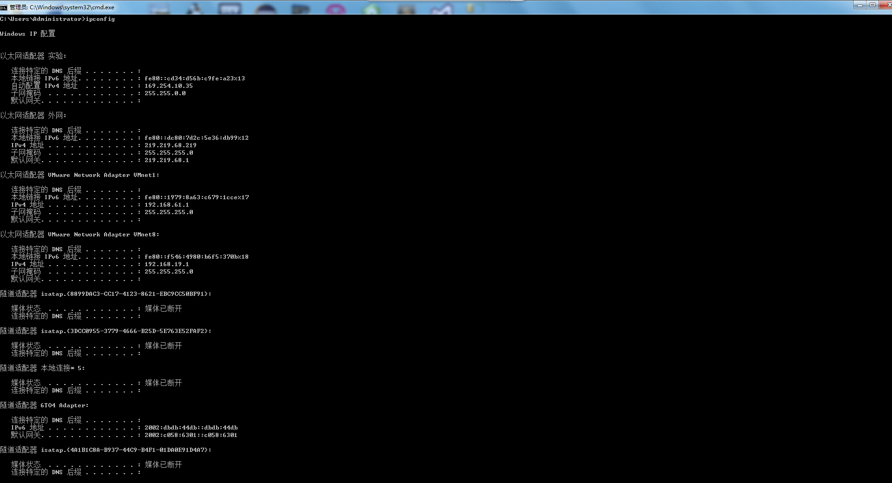打开DOS，分别输入ipcongfig、ipcongfig /all

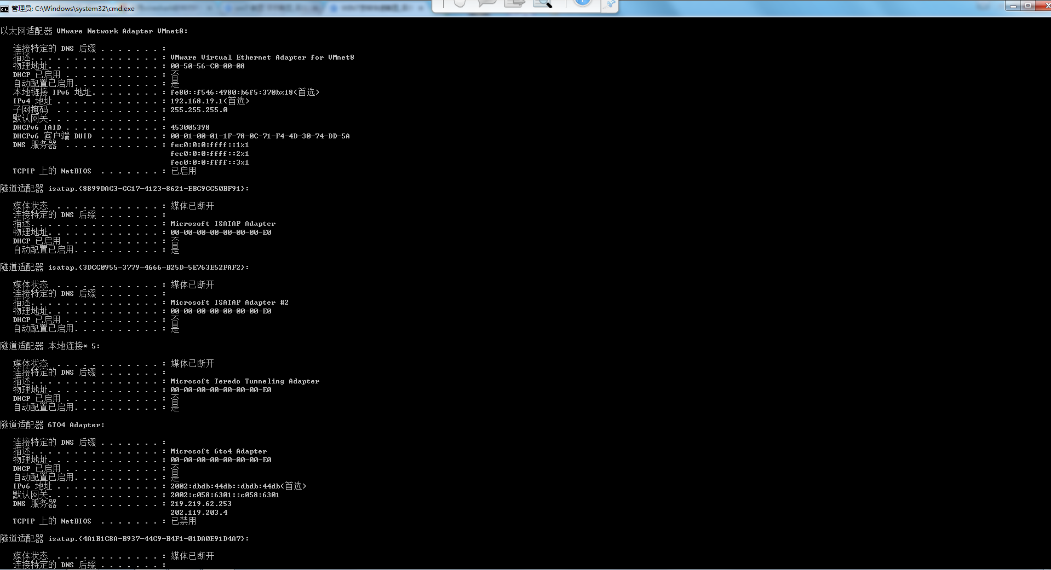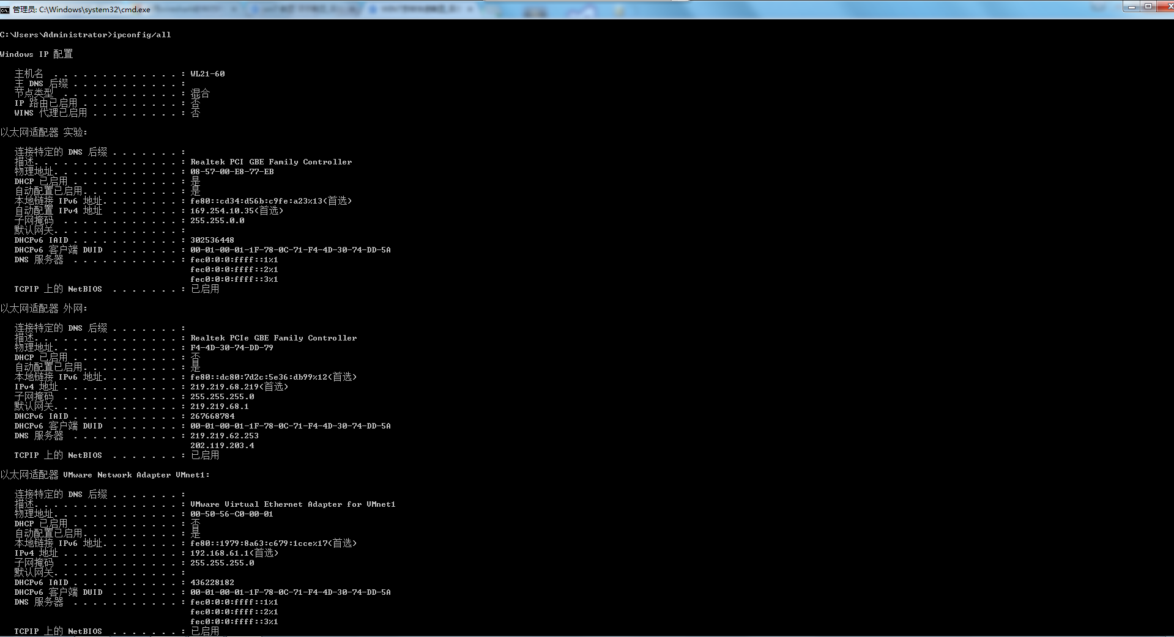

显示ip具体配置

1. 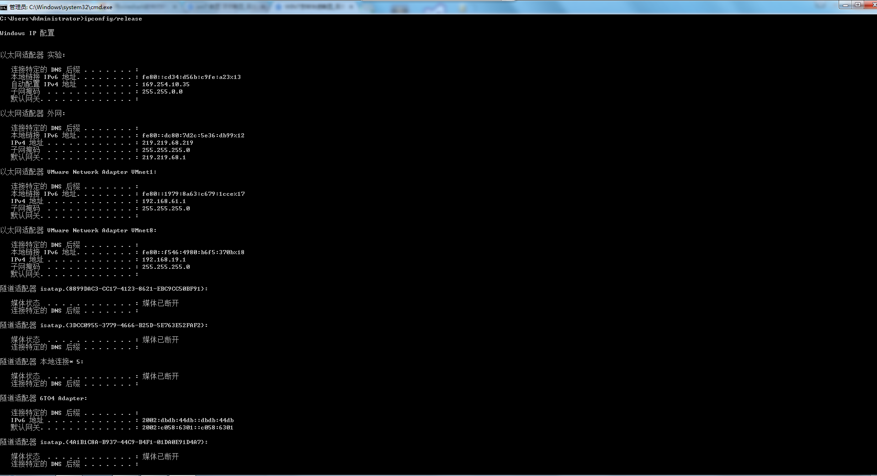ipcongfig /release、ipcongfig /all

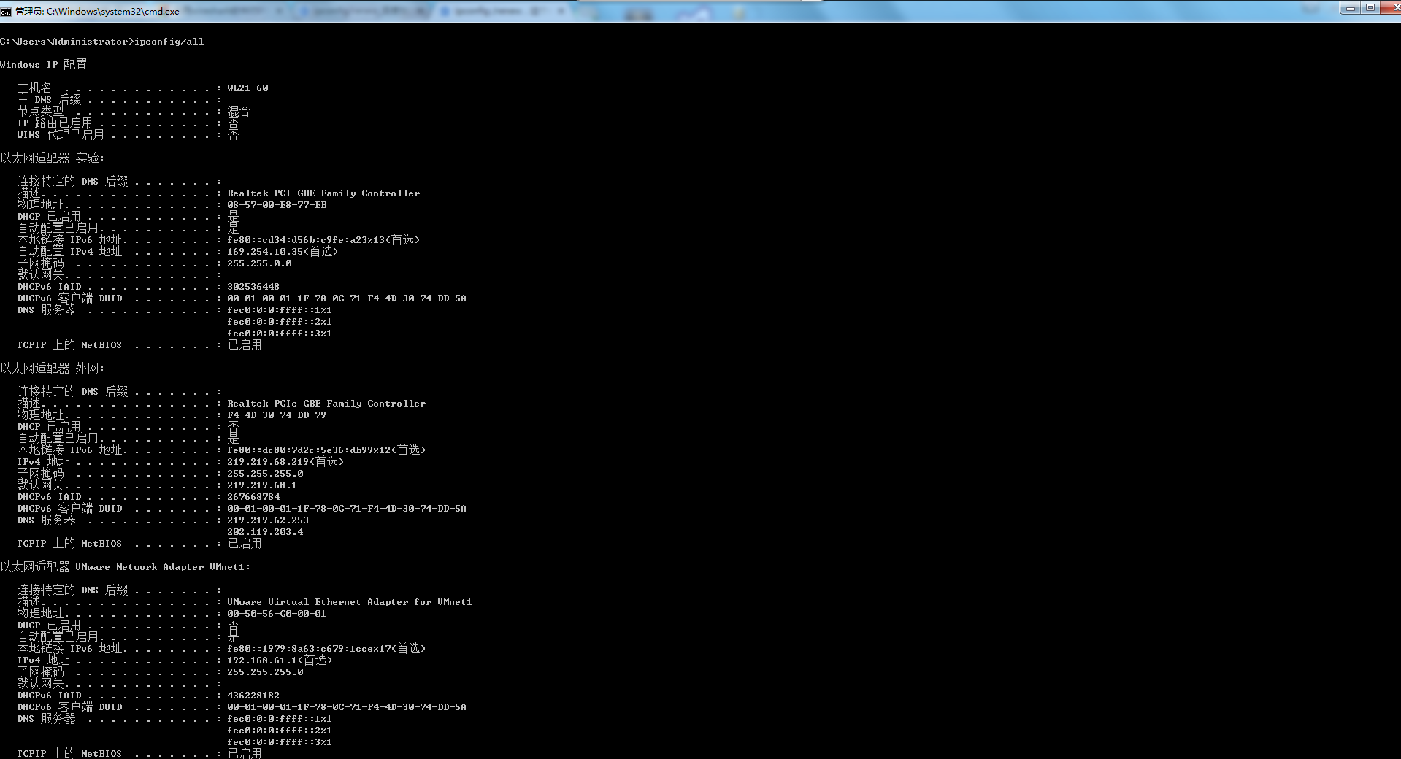释放ip地址

1. 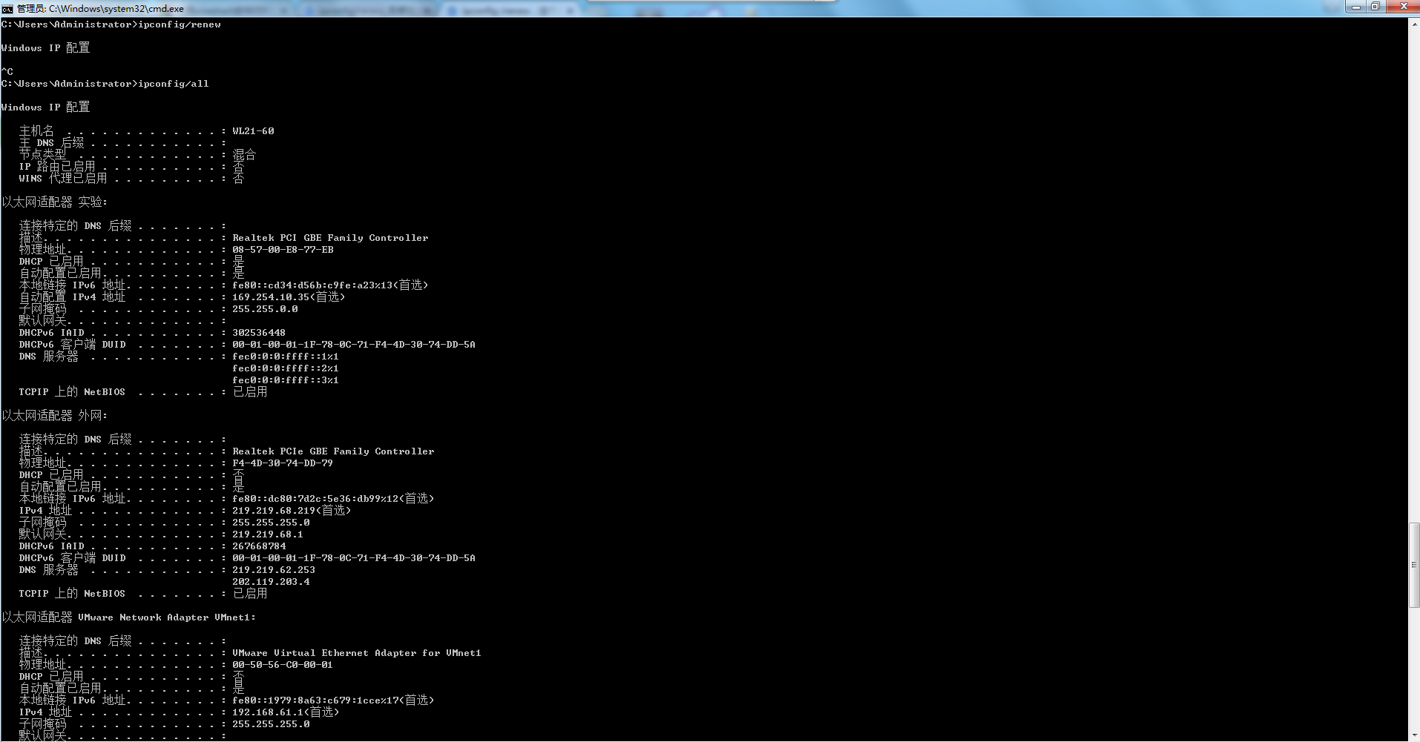ipcongfig /renew、ipcongfig /all

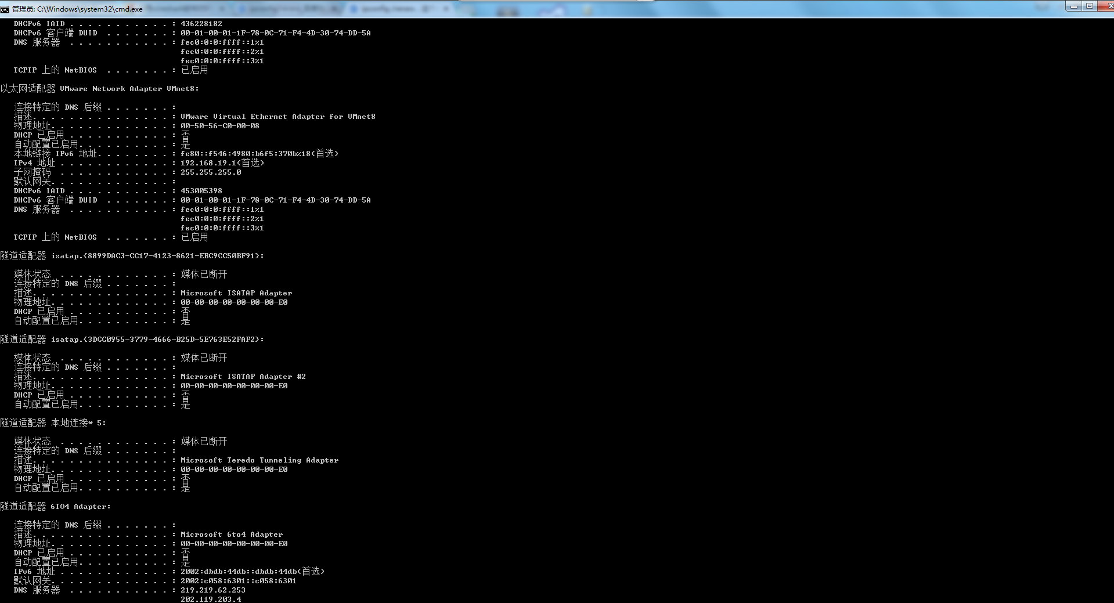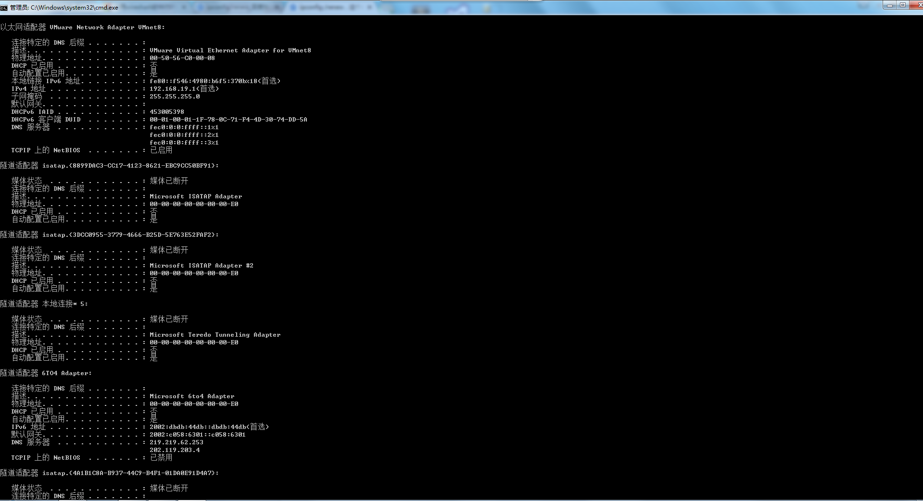

重新获取ip地址

1. 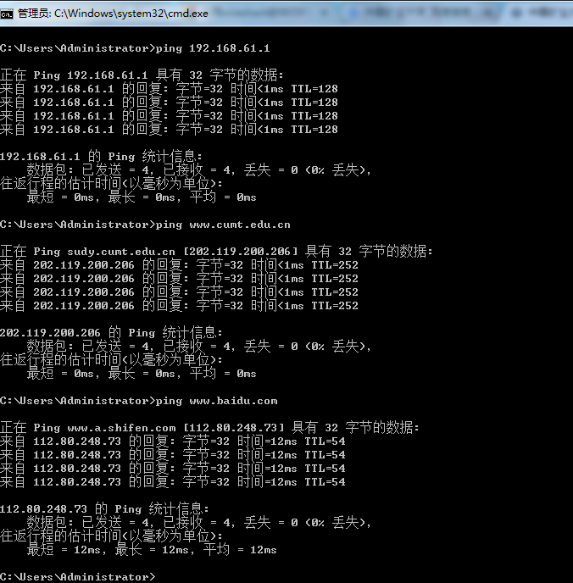分别输入ping 邻座主机IP地址、ping 校园网域名、ping 某公网网站域名三个命令

邻座主机IP地址和校园网域名时间短，百度网站域名时间较长

1. 分别输入tracert 邻座主机IP地址、tracert 校园网域名、tracert 某公网网站域名三个命令

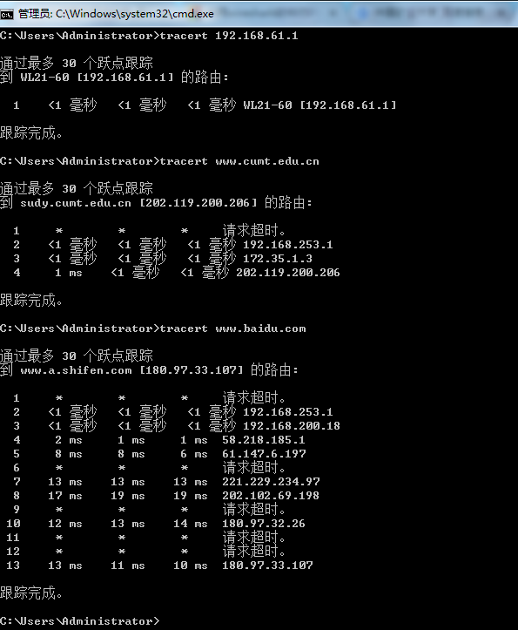发现可以直接到达邻座主机IP、经过较少路由节点到达校园网域名、经过较多路由节点到达百度网站域名

1. 分别输入arp、arp –a

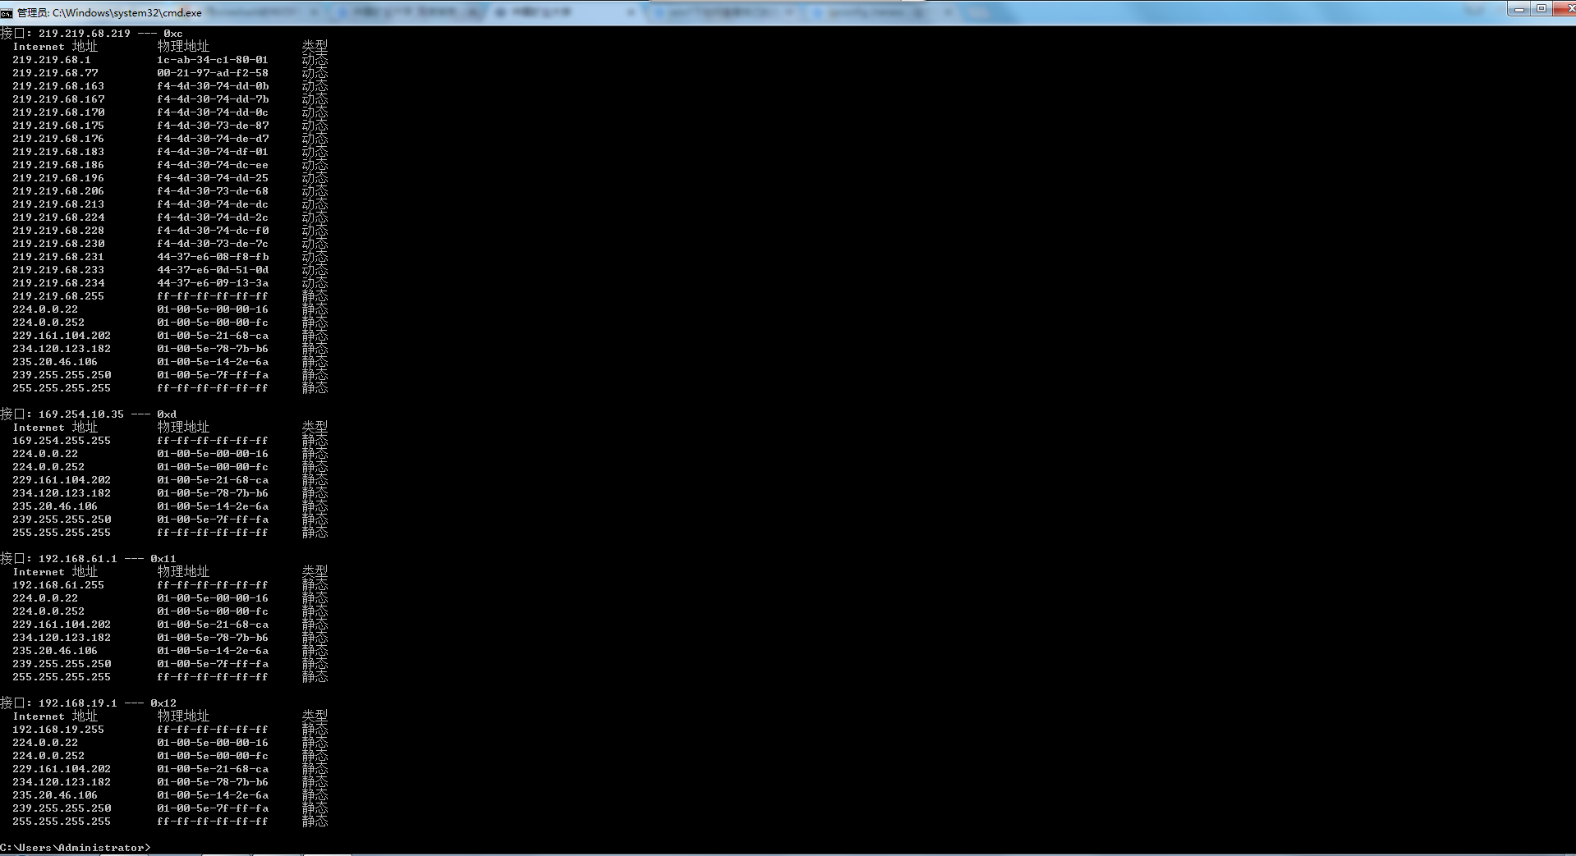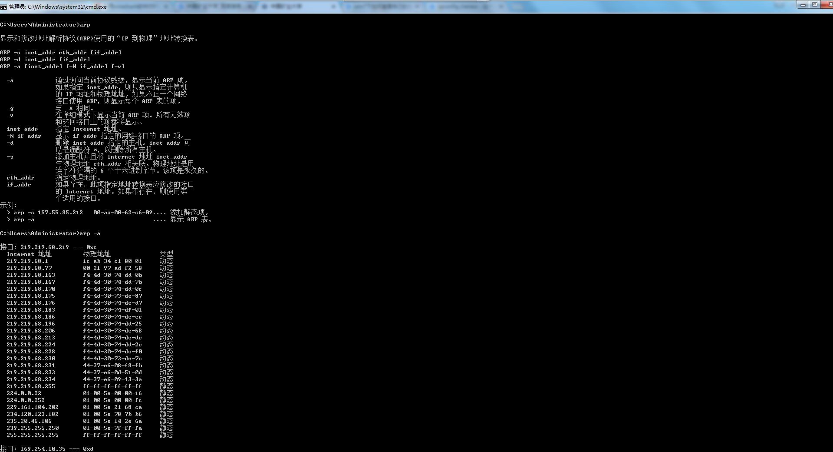显示主机当前使用的网关地址和网关的mac地址

1. arp –s IP地址1 物理地址1、arp-a

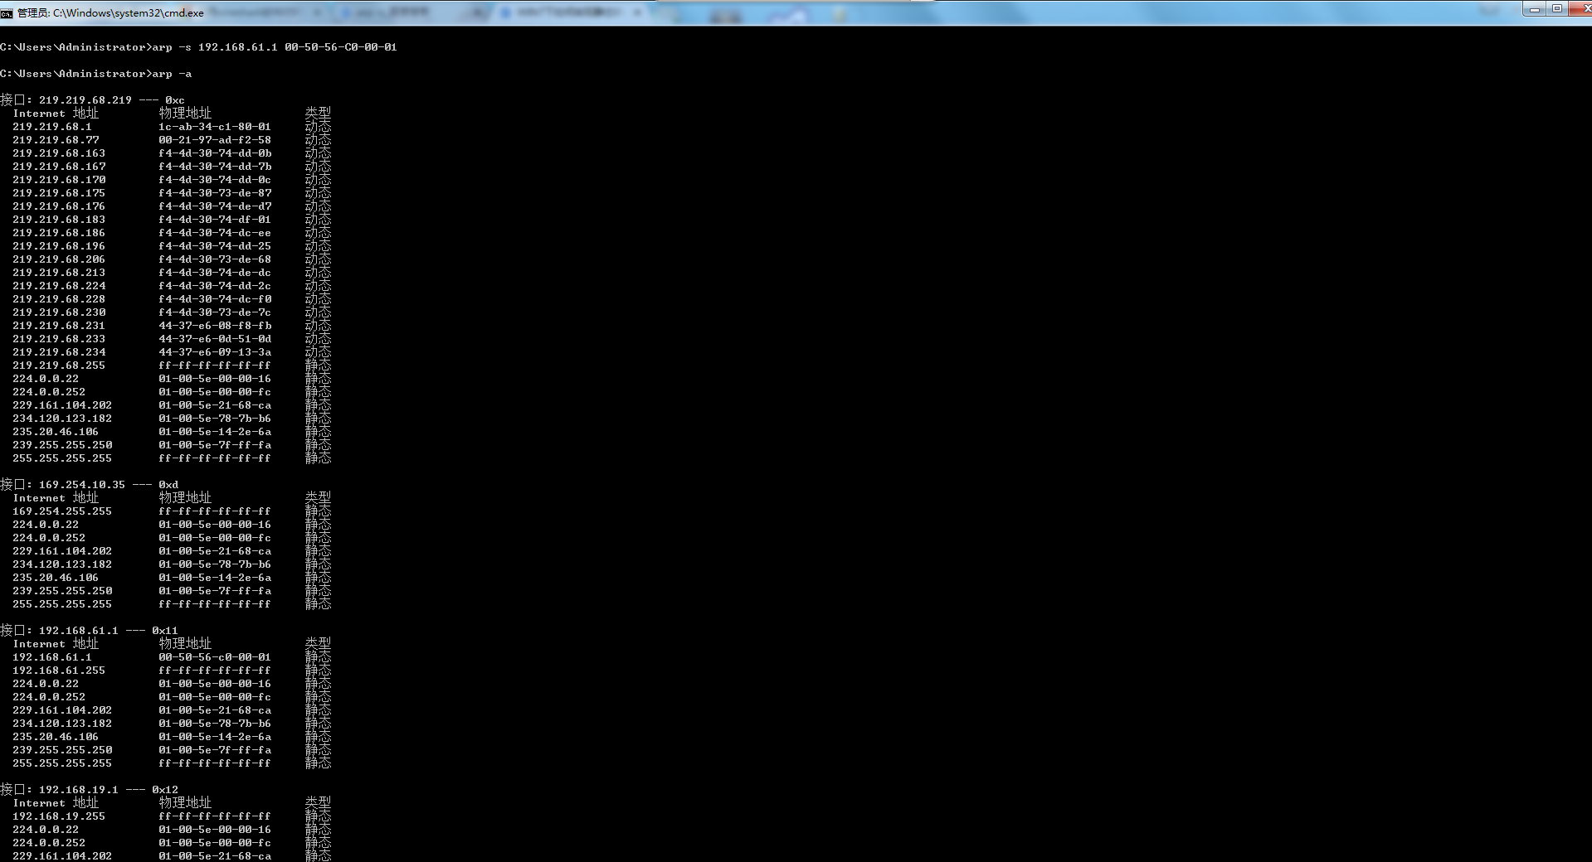向ARP高速缓存中人工输入一个静态项目，实现静态IP/MAC绑定

1. 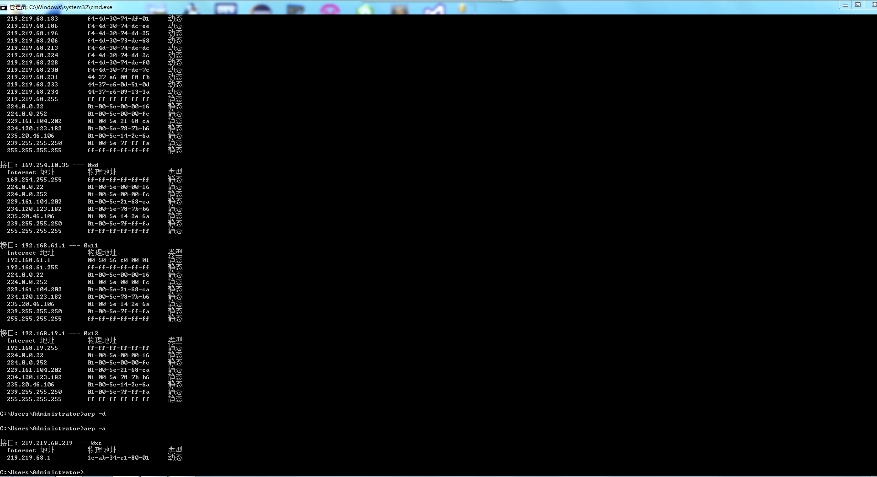arp –d IP地址1、arp-a三组命令

清除ARP缓存

1. 简单网络设计：

运用仿真软件环境，搭建至少含有两个端节点的局域网，测试它们的连通性

1. 下载注册packet tracer
2. 连接两个pc和一个交换机
3. 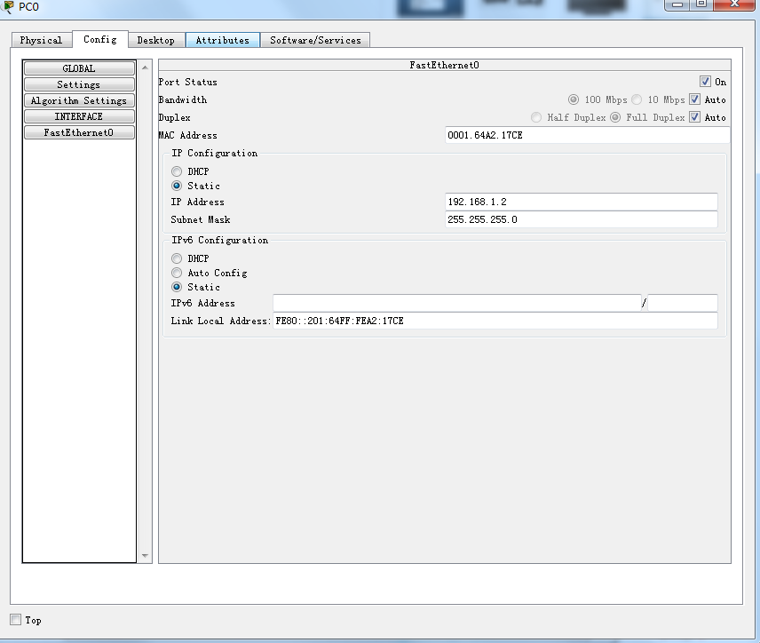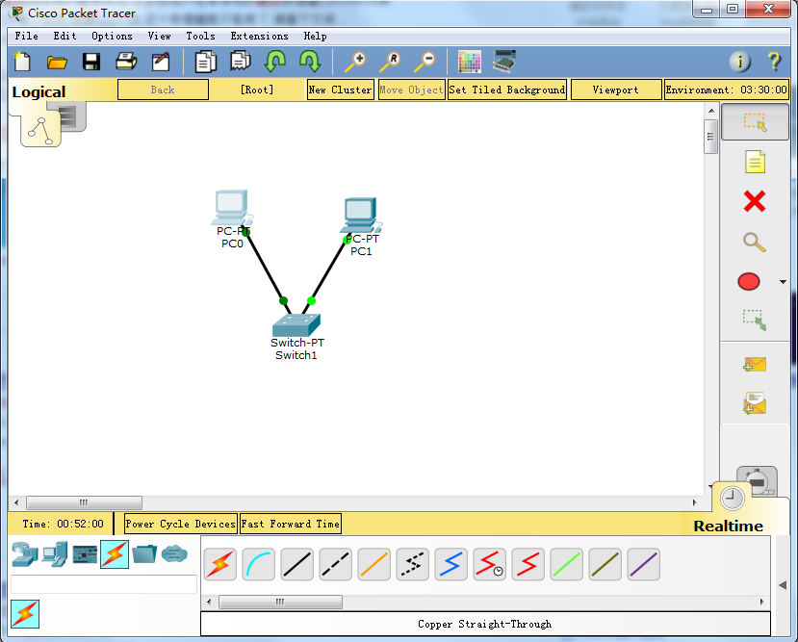配置pc0的ip，子网掩码和gateway
4. 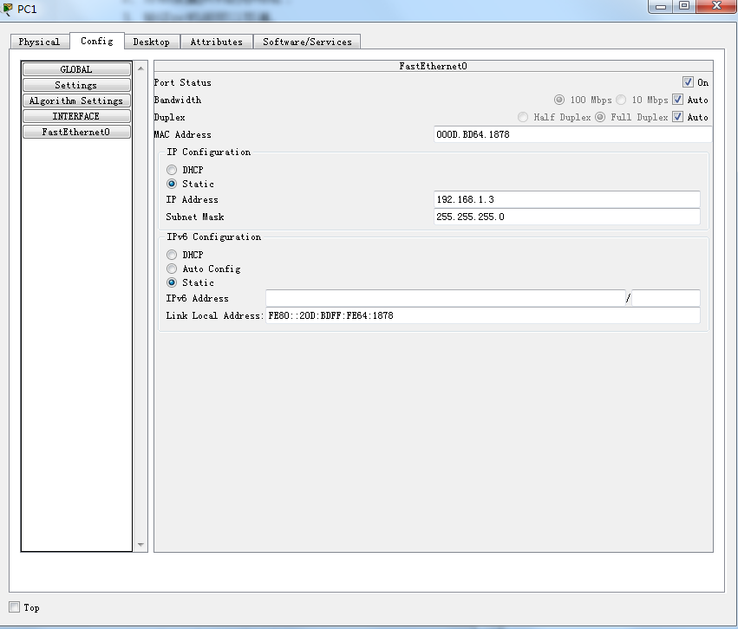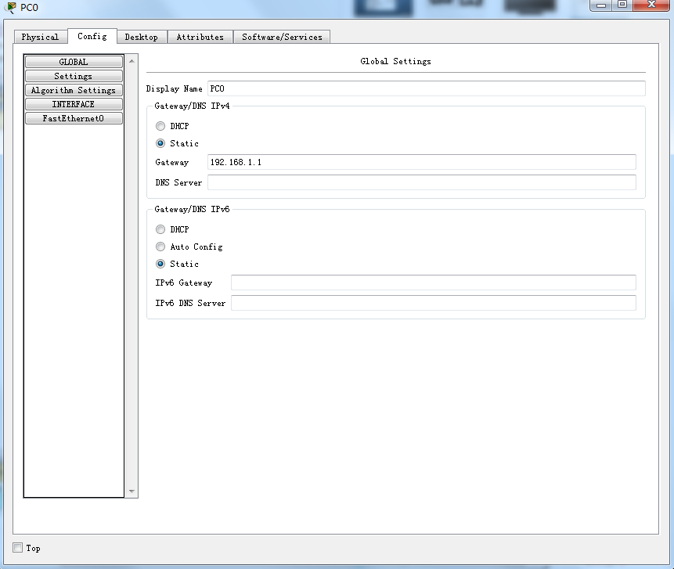配置pc1的ip，子网掩码和gateway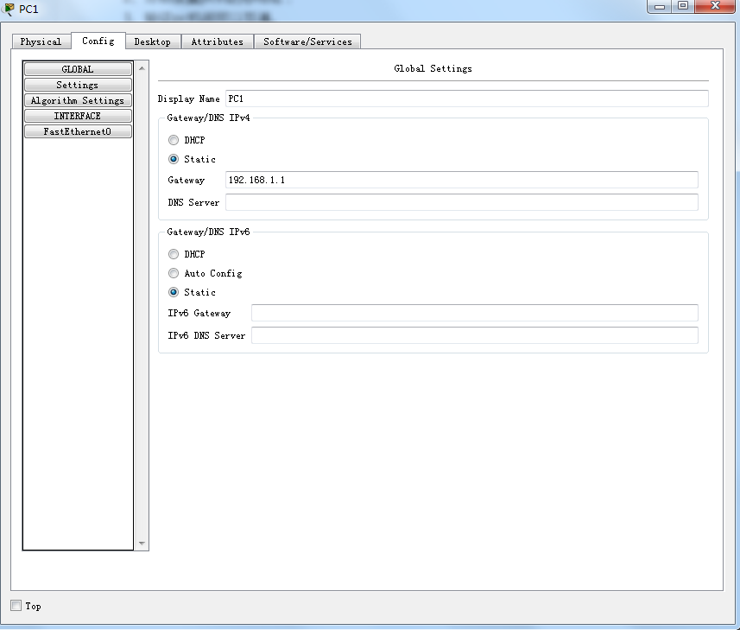
5. 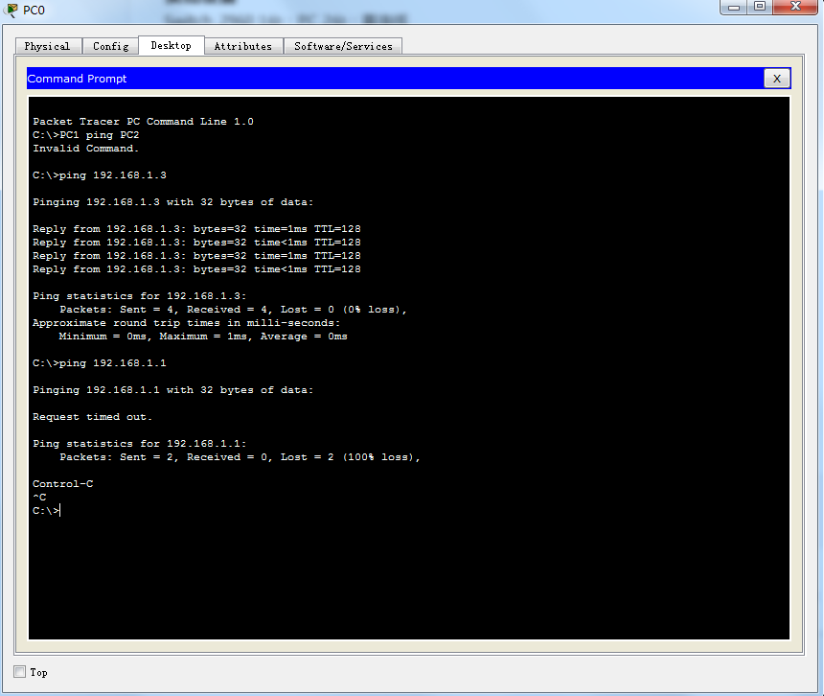pc0 ping pc1
6. 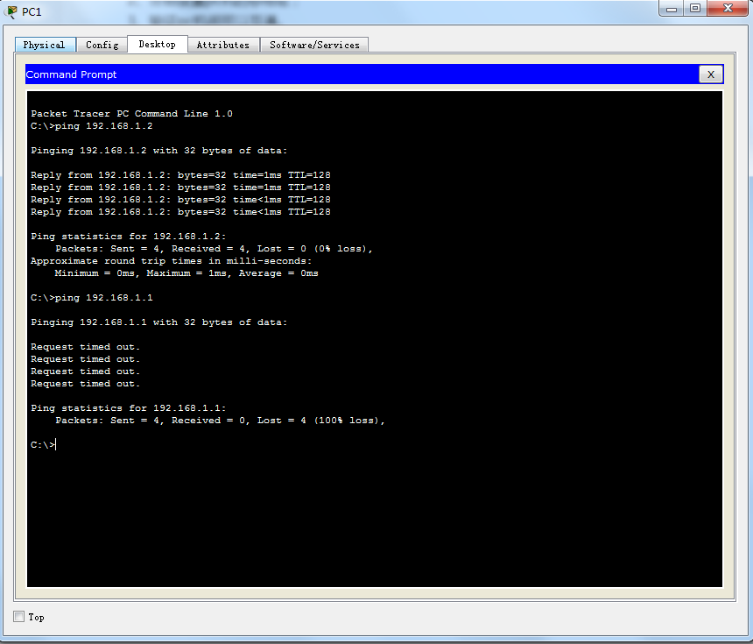pc1 ping pc0

使网络管理员可以通过Telnet对交换机进行远程管理。

1. 打开packet tracer
2. 拓扑图及pc配置同上
3. 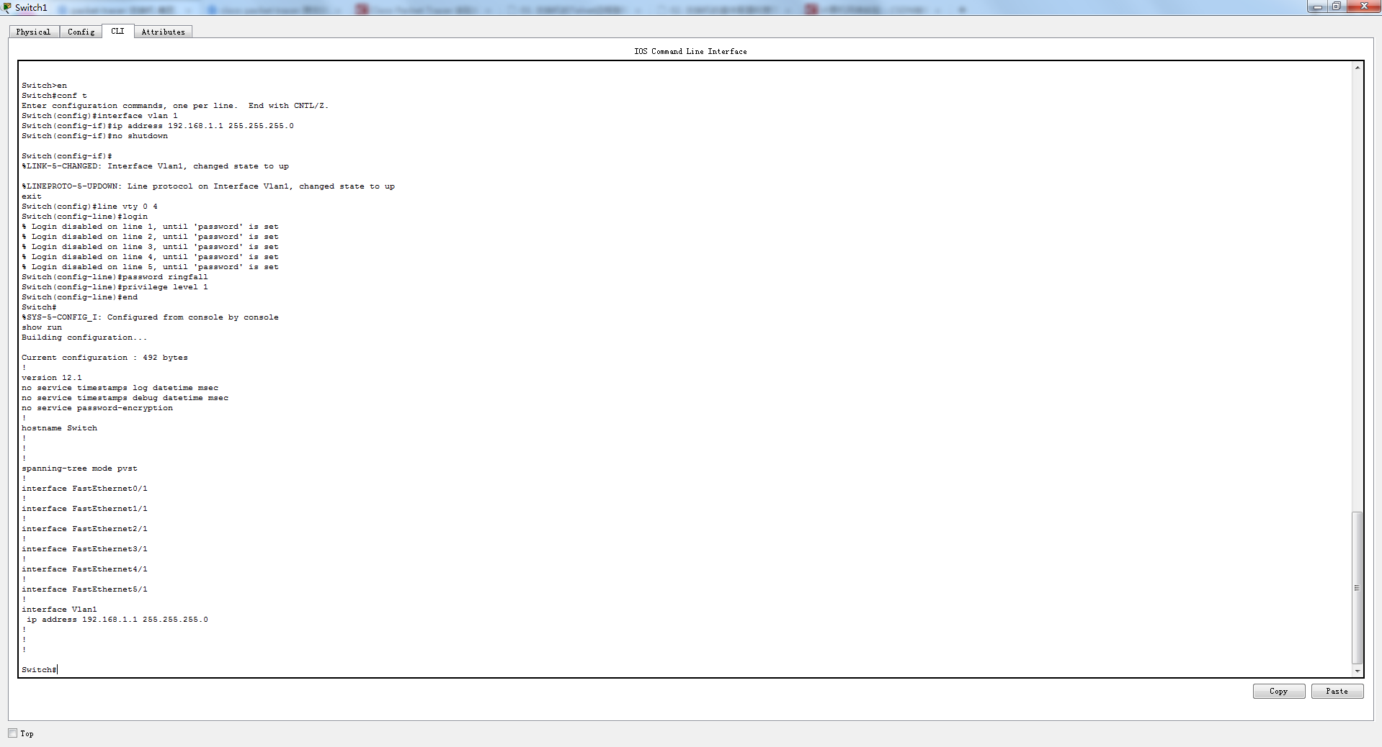配置交换机
4. 使用设置的密码用pc0登录Telnet
5. 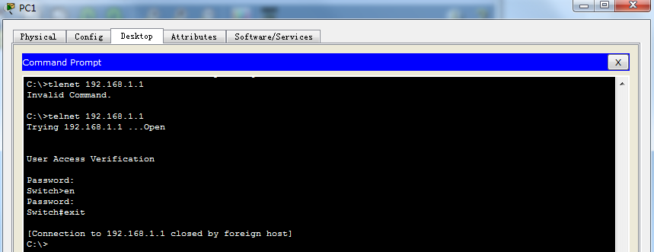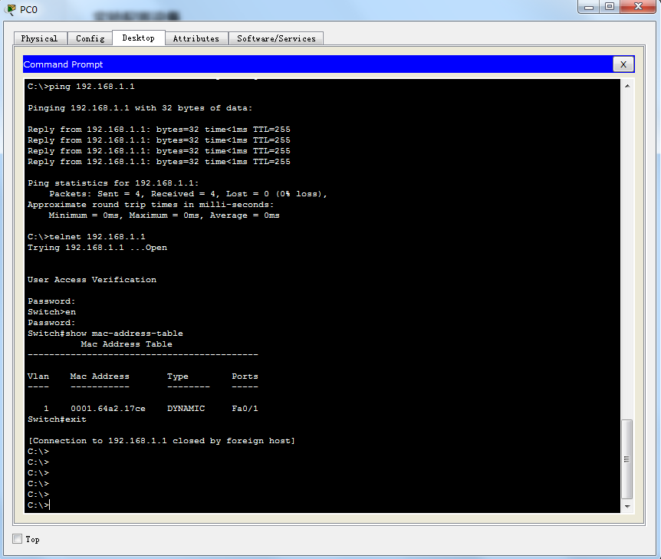使用设置的密码用pc1登录Telnet

**实验体会：**

(1) 完善了物理层认知，了解学习了各种双绞线、光纤、网络接口、交换机、无线接入设备的原理、分类和应用，对底层物理设备和物理层通信有了更实质的了解；

(2) 使用cmd命令行获取终端接入配置，熟练掌握了常用网络测试与配置命令的各种参数和不同作用。

(3) 学会运用packet tracer进行简单网络设计包括拓扑结构设计和连网设备（交换机）的基本配置，能熟练使用交换机的进入、配置、端口等常用设置命令，配置后交换机具有联网和转发数据帧功能。形象地动手从物理设备开始一步步配置网络拓扑，连接两个主机，而后进一步实现了telnet远程登录的配置。

(4) 总的来说经过第一次实验掌握了cmd、packet tracer两个工具的使用，对计算机网络从底至顶、从物理层向上有了更全面细致统一的理解，并且通过自己的构造过程学会了交换机的配置。